**LAPORAN TUGAS BESAR  
Organisasi dan Arsitektur Komputer**

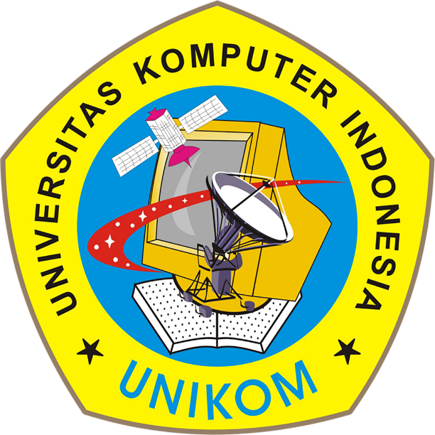

**Nama/NIM : Irgi Dwiputra / 10119059**

**M Idris Merdefi / 10119084**

**Rheiza Akmal R / 10119061**

**Caraka Muhamad R / 10119058**

**Riko Alfiansyah N / 10119057**

**Naufal Rafi P / 10119062**

**Megianto Adi S / 10119060**

**Kelas : IF – 2**

**PROGRAM STUDI TEKNIK INFORMATIKA**

**FAKULTAS TEKNIK DAN ILMU KOMPUTER**

**UNIVERSITAS KOMPUTER INDONESIA**

**KATA PENGANTAR**

Puji syukur kehadirat Tuhan Yang Maha Esa atas segala rahmatNya sehingga laporan ini dapat tersusun hingga selesai. Tidak lupa kami juga mengucapkan banyak terima kasih atas bantuan dari pihak yang telah berkontribusi dengan memberikan sumbangan berupa materi.

#### Adapun tujuan dari penulisan dari makalah ini adalah untuk memenuhi tugas Dedeng Hirawan [,S.Kom.,M.Kom.](https://lms.unikom.ac.id/course/view.php?id=1260)

pada **matakuliah Organisasi dan Arsitektur Komputer**. Selain itu, makalah ini juga bertujuan untuk menambah wawasan tentang **Linux Elementary** bagi para pembaca dan juga bagi penulis.

Dan harapan kami semoga laporan ini dapat menambah pengetahuan dan pengalaman bagi para pembaca, untuk ke depannya dapat memperbaiki bentuk maupun menambah isi makalah agar menjadi lebih baik lagi.

Karena keterbatasan pengetahuan maupun pengalaman kami, kami yakin masih banyak kekurangan dalam makalah ini. Oleh karena itu, kami sangat mengharapkan saran dan kritik yang membangun dari pembaca demi kesempurnaan makalah ini.

**DAFTAR ISI**

# PENDAHULUAN

erupakan sebuah distro linux berbasiskan [Ubuntu](https://id.wikipedia.org/wiki/Ubuntu). Distro ini menggunakan *desktop manager*-nya sendiri yang bernama Pantheon dan terintegrasi dengan aplikasi bawaan elementary OS lainnya, seperti Plank (sebuah dock-bar berbasiskan Docky), peramban web GNOME Web, dan Scratch (Teks editor yang sederhana). Distro ini menggunakan Gala sebagai *Window Manager*nya, yang berbasiskan pada Mutter *Windows Manager*.

Distro ini pada awalnya bermula dari sepaket tema dan aplikasi-aplikasi yang ditujukan untuk Ubuntu, namun kemudian berubah fungsi menjadi sebuah distro linux tersendiri. Sebagai turunan dari Ubuntu, distro ini kompatibel dengan repositori dan paket-paket milik Ubuntu. Distro ini juga menggunakan software center milik Ubuntu untuk menangani pemasangan dan pencopotan perangkat lunak, meskipun software center elemetary sendiri sedang dalam pengerjaan.Tampilan antar mukanya dibuat agar terlihat intuitif bagi pengguna-pengguna baru tanpa menggunakan banyak sumber daya dan dengan desain yang serupa dengan sistem operasi [OS X](https://id.wikipedia.org/wiki/OS_X) dari [Apple](https://id.wikipedia.org/wiki/Apple_Inc.).